# Set & Sket 2017

[](http://california-dreamers.dk/wp-content/uploads/2017/01/topjul.png)

Vi er så småt ved at runde dette traf år af, og et nyt år starter om ikke så længe.  
Ser frem til et hyggeligt traf år med forhåbentligt bedre vejr  
[](http://california-dreamers.dk/wp-content/uploads/2016/01/13-new-year-wallpaper.jpg)  
Kan i allesammen have en rigtig hyggelig jul og et brag af en nytårs aften  
Pas godt på familien og jer selv.

Ses i år 2018

## Oktoberfest 2017

d. 21.10 var der Oktoberfest i CD. Og ja jeg var der også i næsten 100% tyroler udstyr. Havde snydt lidt med de korte bukser.  
Men Seler , kasket ternet rød/hvis skjorte og et 1 Liter Glas kunne det jo ikke gå helt galt. En taxa fragtede mig til Gladsaxe Møllevej 21 og jeg trådte ind i årets Oktoberfest anno 2017  
[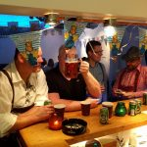](http://california-dreamers.dk/wp-content/uploads/2017/01/IMG_20171021_200300.jpg) [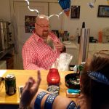](http://california-dreamers.dk/wp-content/uploads/2017/01/IMG_20171021_212608.jpg) [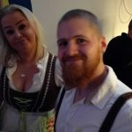](http://california-dreamers.dk/wp-content/uploads/2017/01/IMG_20171021_212601.jpg) [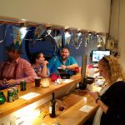](http://california-dreamers.dk/wp-content/uploads/2017/01/IMG_20171021_200256.jpg)  
Folk var meget afslappet og glade. Og maden som Allan og Allan´s Hustru  
havde lavet var tilrettelagt. Mums.  
Mad og Øl høre jo sammen så det gled stille og roligt ned. Mens snakken  
gik om alt mellem himmel og jord.

Tysk slager hits havde Troels sørget for, kun ca. 4 ½ times musik, så der var rigeligt   .  
Rigtig hyggelig snak gik der imellem alle klubmedlemmer og humøret var højt.  
[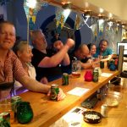](http://california-dreamers.dk/wp-content/uploads/2017/01/IMG_20171022_003952.jpg) [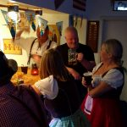](http://california-dreamers.dk/wp-content/uploads/2017/01/IMG_20171021_212614.jpg) [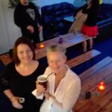](http://california-dreamers.dk/wp-content/uploads/2017/01/IMG_20171021_212619.jpg) [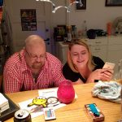](http://california-dreamers.dk/wp-content/uploads/2017/01/IMG_20171021_222841.jpg)  
Rigtig hyggelig aften.

## PARTYRUN 2017

Vejret var godt Fredag eftermiddag, da vi skulle sætte teltet op til Partyrun 2017.  
Klub medlemmer kom i godt humør og gav en god hånd med at sætte teltet op og rydde de sidste ting op og klaregøre til arrangementet.  
[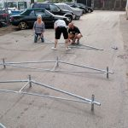](http://california-dreamers.dk/wp-content/uploads/2017/01/IMG_20170602_162927.jpg) [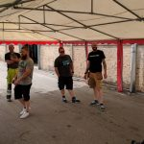](http://california-dreamers.dk/wp-content/uploads/2017/01/IMG_20170602_164212.jpg) [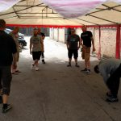](http://california-dreamers.dk/wp-content/uploads/2017/01/IMG_20170602_164200.jpg)  
[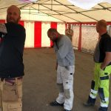](http://california-dreamers.dk/wp-content/uploads/2017/01/IMG_20170602_170150.jpg) [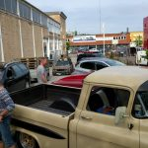](http://california-dreamers.dk/wp-content/uploads/2017/01/IMG_20170602_170158.jpg) [[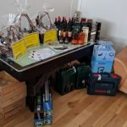](http://california-dreamers.dk/wp-content/uploads/2017/01/IMG_20170602_180233.jpg)](http://california-dreamers.dk/wp-content/uploads/2017/01/IMG_20170602_180233.jpg)Borde og bænke blev sat ind i teltet og scenen blev samlet til live bandet. køleskabet blev fyldt op og maden blev lagt i køleskabet. Vi aftalte at mødes Lørdag kl. 10:00 for at sætte det sidste op.

Lørdag klokken lidt i 10:00 mødte jeg sammen med de andre i klubben, og gik i gang med at sætte de sidste ting op.  
Jeg skulle passe fadbamse anlægget uden for og musikken, så det gik jeg igang med at rigge til.  
Musik anlægget blev færdig monteret og rockerbilly musikken spillede der ud af.  
Gæster begyndte så småt at dukke op og grillen blev tændt og pølser med brød blev ristet til frokost.  
[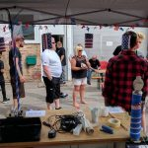](http://california-dreamers.dk/wp-content/uploads/2017/01/IMG_20170603_104310.jpg) [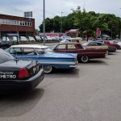](http://california-dreamers.dk/wp-content/uploads/2017/01/IMG_20170603_111555.jpg) [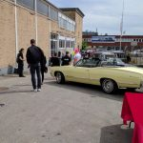](http://california-dreamers.dk/wp-content/uploads/2017/01/IMG_20170603_112448.jpg) [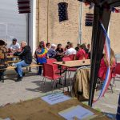](http://california-dreamers.dk/wp-content/uploads/2017/01/IMG_20170603_120023.jpg)

Folk blev samlet og Marleen gav information om, hvorledes løbet skulle udføres, da vi havde en del nye kører som ikke havde prøvet det før. Dem som skulle stå på post kørte ud til deres pladser og Peter Munk og jeg satte bilerne igang med 3 min. mellemrum. 21 biler kom afsted i år. ikke dårligt. Så nu var der ikke andet for end at vente til de kom hjem igen.

efter cirka 3 times tid begyndte folk at dukke op. Folk udtrykte stor begejstring for oplevelsen, så det er vi rigtig glade for.  
  
Maden blev sat over, som bestod af byg selv burger for 25 kr,- alt hvad der ellers høre til en burger og Burning Wheels stod og hjalp med at grille bøfferne.  
Præmie overrækkelsen og Amerikansk banko løb af stablen inden live bandet spillede.  
Bandet spillede i cirka 1½ times tid og derefter spillede jeg blandet musik.  
[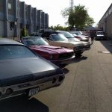](http://california-dreamers.dk/wp-content/uploads/2017/01/IMG_20170603_181200.jpg) [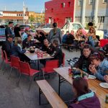](http://california-dreamers.dk/wp-content/uploads/2017/01/IMG_20170603_190421.jpg) [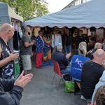](http://california-dreamers.dk/wp-content/uploads/2017/01/IMG_20170603_200616.jpg) [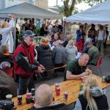](http://california-dreamers.dk/wp-content/uploads/2017/01/IMG_20170603_200640.jpg)  
[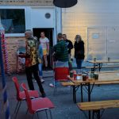](http://california-dreamers.dk/wp-content/uploads/2017/01/IMG_20170603_221313.jpg) [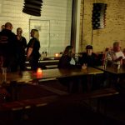](http://california-dreamers.dk/wp-content/uploads/2017/01/IMG_20170604_000638.jpg) [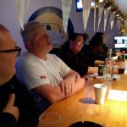](http://california-dreamers.dk/wp-content/uploads/2017/01/IMG_20170604_023020.jpg) [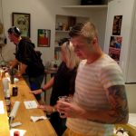](http://california-dreamers.dk/wp-content/uploads/2017/01/IMG_20170604_023025.jpg)  
vi pakkede musik og fadbamse anlægget sammen 02:30 og rykkede festen inden for.  
hyggelig dag og god stemning.

## PARTYRUN 03.06.2017 HUSK DET

Så er der ikke længe til at PartyRun starter.

Og vi har, efter ønske fra vores trofaste deltagere, valgt at afsløre temaet i år i god tid.  
Så gå ind og læs mere om det under PartyRun

## Traf info

[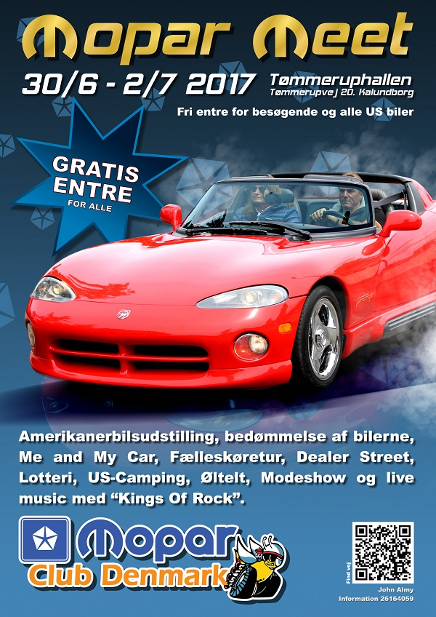](http://california-dreamers.dk/wp-content/uploads/2017/01/2017_moparmeet_plakat_v2_600px.jpg)

## Træfkalender 2017

[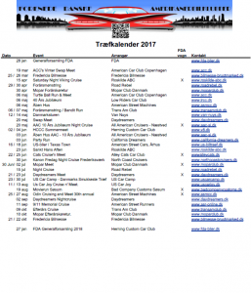](http://california-dreamers.dk/wp-content/uploads/2017/01/Kalender-2017.pdf)  
Træfkalenderen for 2017 er klar, så i kan krydse af i jeres kalender, hvornår og hvilke træf i skal til

## Generalforsamling d. 04.02.2017 19:00

Husk at vi har Generalforsamling d. 04.02.2017 og vi håber på, at der er så mange som muligt som møder op. Ikke på grund af mødet, men FESTEN efter    
Nej spøg til side. Det er jer som bestemmer hvad klubben skal blive til.

Så mød op og kom med jeres mening. For det er medlemmernes klub og ikke bestyrelsen.  
Vi får bare jeres ideer ført ud i klubben.  
[[](http://california-dreamers.dk/wp-content/uploads/2017/01/Big_smily.jpg)](http://california-dreamers.dk/wp-content/uploads/2017/01/Big_smily.jpg)Kom og hver glad….. og mene det

Hilsen  
California Dreamers´s Bestyrelse